КОНФЕДЕРАЦИЈА НАСТАВЉА БОРБУ ЗА
СОЦИЈАЛНИ ДИЈАЛОГ НА РЕАЛНИМ ОСНОВАМА

У складу са планираним активностима у претходној години и зацртаним циљем да се у Републици Србији успостави социјални дијалог између релевантних представника запослених и послодаваца, где ће и Конфедерација имати своје место, у овој години се наставља у истом смеру.

У децембру су нам приступили Синдикат извршних служби Српских железница и Синдикат оперативних служби ЖТП Београд са преко 3.300 чланова, па је формирана и нова Грана саобраћаја. Истовремено се настављају преговори и са другим заинтересованим синдикатима из јавног сектора о уласку у КСС.

С друге стране, из медија се ових дана могло видети да социјални дијалог, заснован на постојећим принципима и између некомпетентних чланова Социјално-економског савета, не функционише, тако да се све чешће поставља питање њихове репрезентативности.

У том смислу су Председнику Републике и Премијеру упућени дописи са захтевом за организовање састанака са нашим представницима. Детаљније информације можете погледати овде: допис Председнику » и допис Премијеру ».

У складу са ранијом одлуком Председништва, Конфедерација је јуче и званично Одбору за утврђивање репрезентативности поднела Захтев за преиспитивање репрезентативности синдиката УГС “Независност”, који је уредно примљен у Министарству за рад и социјалну политику.
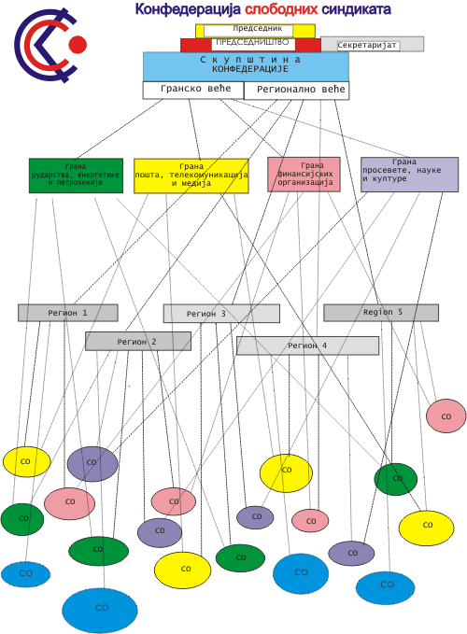

Конфедерација слободних синдиката

